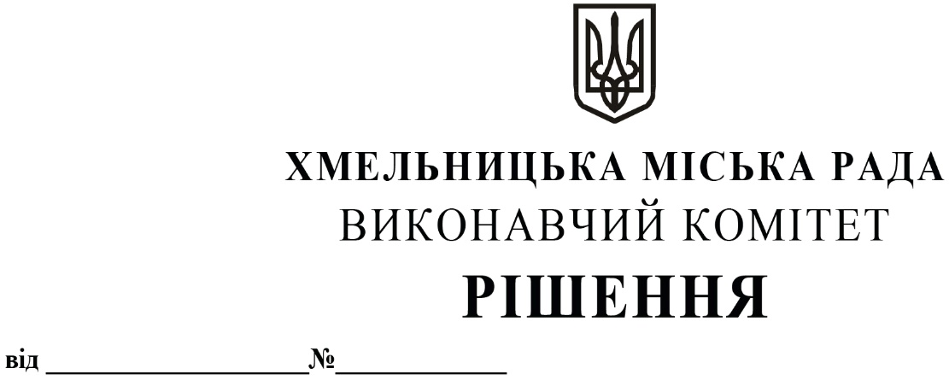

Про виділення коштів
з цільового фонду Хмельницької
міської ради

Розглянувши клопотання керуючого справами виконавчого комітету та відповідно до рішення четвертої сесії Хмельницької міської ради від 31.10.2006 року № 2 «Про утворення цільового фонду Хмельницької міської ради соціально-економічного та культурного розвитку Хмельницької міської територіальної громади та затвердження Положення про нього» зі змінами та доповненнями, керуючись Законом України «Про місцеве самоврядування в Україні», виконавчий комітет міської ради

ВИРІШИВ:

1.Виділити з цільового фонду Хмельницької міської ради кошти в сумі 17 600,00 грн (сімнадцять тисяч шістсот гривень 00 копійок) на придбання сувенірної продукції для проведення заходу (композиція «На захисті України» в кількості 20 штук) з метою відзначення учасників бойових дій російсько-української війни, які здійснюють діяльність у сфері торгівлі, ресторанного господарства, сфери послуг.
2.Видатки здійснити за рахунок коштів п.3.2.6 цільового фонду Хмельницької міської ради.
3.Контроль за виконанням рішення покласти на керуючого справами виконавчого комітету Ю.Сабій, начальника відділу бухгалтерського обліку, планування та звітності- головного бухгалтера Л.Стародуб.

Міський голова Олександр СИМЧИШИН

